Diagramme-de-classe :
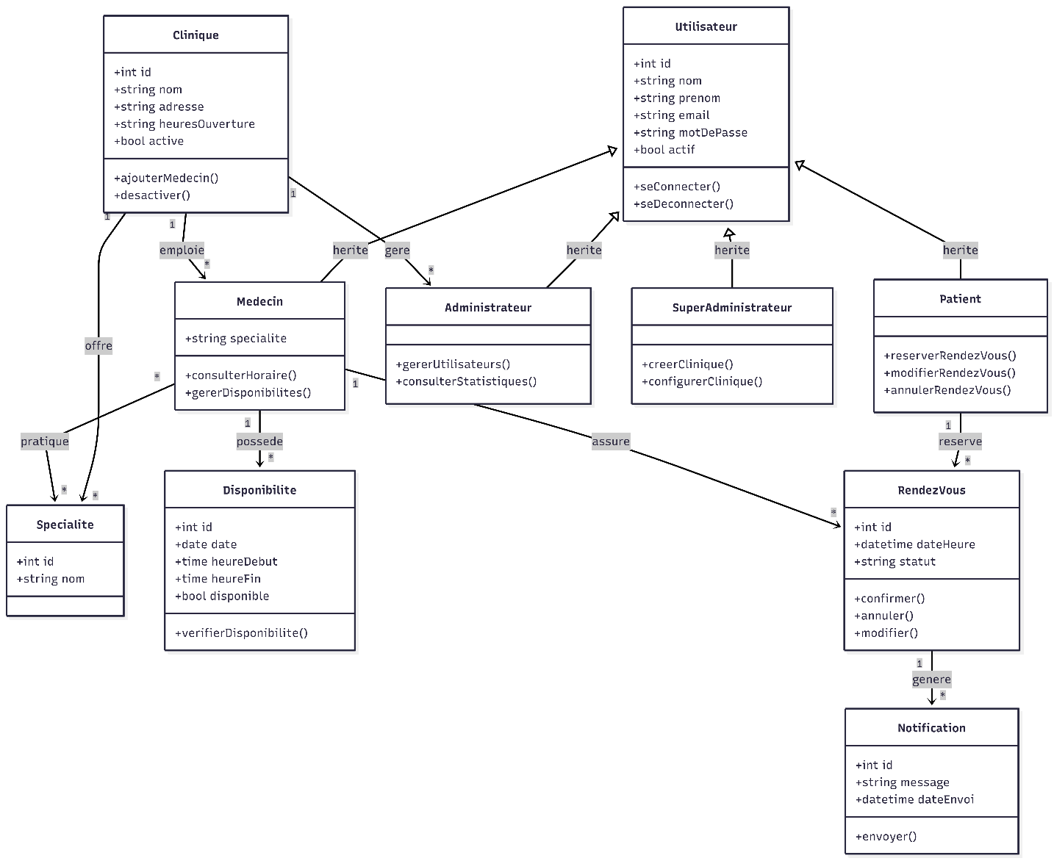

explication du diagramme de classes :
Ce diagramme de classes représente la structure principale de la plateforme MediPlan. Il montre les différentes classes du système, leurs attributs, leurs méthodes ainsi que les relations entre elles. Les classes principales sont Utilisateur, Patient, Médecin, Administrateur, Clinique, RendezVous, Disponibilite, Specialite et Notification.
Ce diagramme est principalement lié au scénario de réservation de rendez-vous, où un patient peut réserver, modifier ou annuler un rendez-vous avec un médecin selon ses disponibilités. Il couvre également la gestion des cliniques, des spécialités médicales et des notifications envoyées aux utilisateurs.
Dans le cadre du Sprint 1, ce diagramme sert de base à la conception de la base de données et au développement des fonctionnalités essentielles telles que l'authentification, la gestion des utilisateurs, des médecins et la réservation de rendez-vous. Il constitue également un élément central du projet global puisqu'il décrit les entités métier et leurs interactions.

